Guía2. Desarrollo Proyecto APT
Asignatura Capstone

1. Resumen avance Proyecto APT
A continuación, encontrarás distintos campos que deberás completar con la información solicitada.

Resumen de avance proyecto APT | Hasta el momento he completado las dos primeras actividades del plan de trabajo: la definición y planificación del proyecto (Fase 1) y el diseño y desarrollo del backend del sistema AVISO, que incluye los módulos de registro de personas, verificación de identidad mediante reconocimiento facial y control de acceso (registro de eventos de entrada/salida), ya probados de extremo a extremo mediante la documentación interactiva de la API. Actualmente me encuentro desarrollando la aplicación móvil (Kivy/KivyMD), que ya implementa las pantallas de registro, listado de personas, verificación e historial de eventos, y que se está integrando con el backend; queda pendiente resolver un problema de acceso a la cámara en Windows antes de dar por completada esta actividad. No he realizado ajustes a los objetivos ni a la metodología planteados en la Fase 1; ambos se mantienen vigentes.
Objetivos | No se requirieron ajustes a los objetivos planteados en la Fase 1; se mantienen vigentes. Esto se debe a que el avance logrado hasta ahora (backend completo y aplicación móvil en etapa de integración) corresponde exactamente a lo que el objetivo general y los objetivos específicos definidos en la Fase 1 planteaban, por lo que no fue necesario redefinir el alcance del proyecto.
Metodología | No se requirieron ajustes a la metodología planteada en la Fase 1; se mantiene vigente. El enfoque incremental (desarrollar y probar primero el backend, para luego construir la aplicación móvil sobre una base ya validada) ha funcionado como se esperaba: permitió detectar y corregir errores de cada módulo por separado antes de integrarlos, por lo que no ha sido necesario cambiar la forma de trabajo definida en la Fase 1.
Evidencias de avance | - 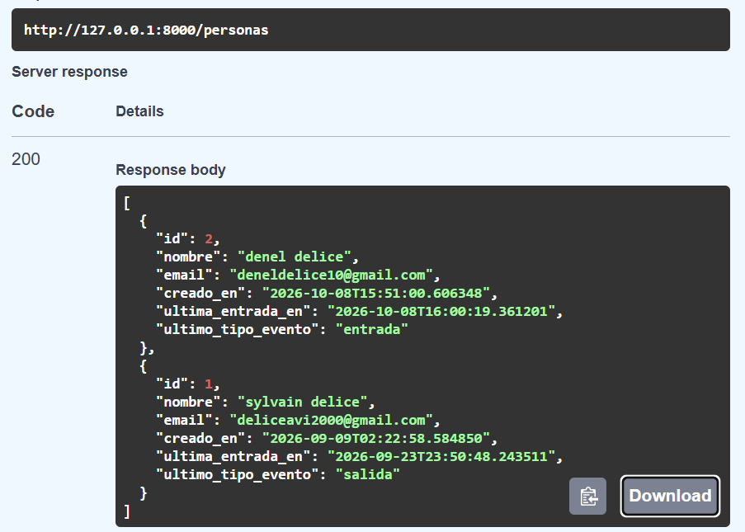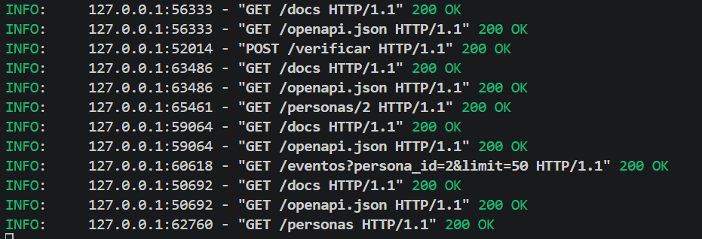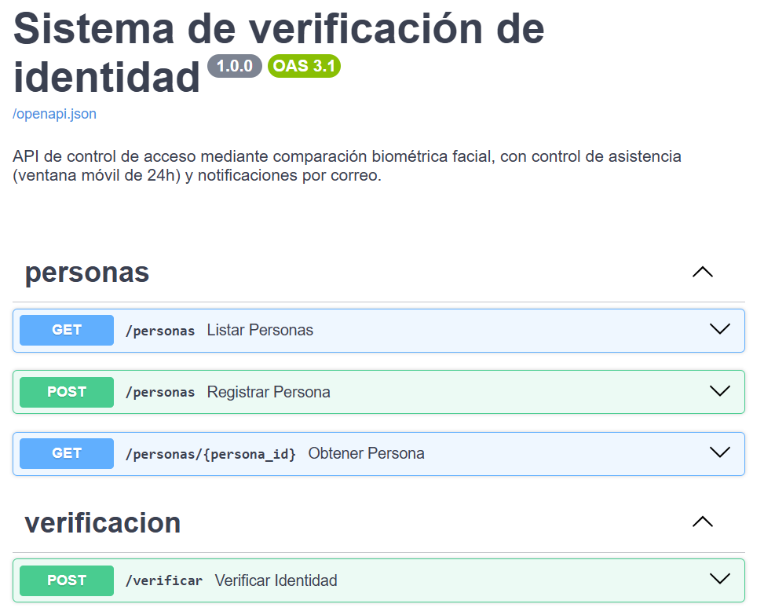
2. Monitoreo del Plan de Trabajo
Examina cuidadosamente tu plan de trabajo, enfocándote especialmente en la columna de estado de avance y ajustes.

Plan de Trabajo
Competencia o unidades de competencias | Actividades | Recursos | Duración de la actividad | Responsable | Observaciones | Estado de avance | Ajustes
Seguridad | Definición y planificación del proyecto APT | Computador, plantillas de la asignatura | 4 semanas | Sylvain Delice | Corresponde a la Fase 1 de la asignatura. | Completado | Sin ajustes.
Seguridad | Diseño y desarrollo del backend | Computador, Python, FastAPI, librerías de reconocimiento facial (face_recognition/OpenCV) | 6 semanas | Sylvain Delice | Incluye pruebas mediante la documentación interactiva del backend. | Completado | Sin ajustes.
Seguridad | Desarrollo de la aplicación móvil | Computador, cámara web, Python, Kivy/KivyMD | 6 semanas | Sylvain Delice | Requiere resolver posibles incompatibilidades de versiones de librerías (KivyMD 2.0). | En curso | Se incorporó la migración de código de KivyMD 1.x a 2.0 por cambios de API, y se está resolviendo un problema de acceso a la cámara en Windows.
Seguridad | Pruebas finales, documentación y presentación | Computador, aplicación desarrollada | 2 semanas | Sylvain Delice | Corresponde a la Fase 3 de la asignatura. | No iniciado | Sin ajustes; su inicio depende del cierre de la actividad anterior.

3. Ajustes a partir del monitoreo
Profundiza en las observaciones de tu plan de trabajo. Analiza las actividades planificadas y señala qué aspectos facilitaron u obstaculizaron la ejecución del plan. Plantea cómo abordaste y/o abordarás los obstáculos. Por último, señala los ajustes que realizaste al plan de trabajo a partir de este análisis.

Factores que han facilitado y/o dificultado el desarrollo de mi plan de trabajo: Describe los factores que han facilitado y/o dificultado el desarrollo de tu Proyecto APT hasta ahora. En el caso de las dificultades debes describir qué acciones tomaste y/o tomarás para solucionarlas.
Lo que más ha facilitado el desarrollo ha sido poder probar el backend de forma aislada (mediante la documentación interactiva de la API) antes de integrarlo con la aplicación móvil, lo que permitió detectar y corregir errores de forma temprana. Lo que más ha dificultado el desarrollo han sido las incompatibilidades entre versiones de librerías de la aplicación móvil: el proyecto especificaba KivyMD 1.2 o superior, pero la instalación resolvió la versión 2.0, que trae cambios importantes en su API (botones, listas, barra superior, campos de texto), lo que obligó a migrar buena parte del código de la interfaz. Para solucionarlo, revisé la documentación oficial de KivyMD 2.0 y adapté cada componente afectado. Actualmente estoy resolviendo, de la misma manera, un problema de acceso a la cámara desde la aplicación móvil en Windows, revisando el código fuente de Kivy y probando configuraciones alternativas del backend de captura de video.

Actividades ajustadas o eliminadas: Señalar los ajustes que realizaste a tu plan de trabajo o actividades que eliminaste y, justifica por qué lo hiciste. En el caso de que tu plan de trabajo no haya requerido ni requiera ajustes, justifica esta decisión a partir de los facilitadores que te han permitido desarrollarlo como fue planeado.
No eliminé actividades del plan de trabajo. El único ajuste fue dentro de la actividad “Desarrollo de la aplicación móvil”: no estaba contemplado explícitamente migrar código a una versión mayor de KivyMD, pero fue necesario incorporarlo como parte del desarrollo normal de esta actividad al surgir el problema de compatibilidad de versiones. No fue necesario modificar la duración ni el orden de las demás actividades, gracias a que la actividad de diseño y desarrollo del backend se completó dentro del tiempo planificado.

Actividades que no has iniciado o están retrasadas: En caso de que no hayas iniciado actividades o estén retrasadas de acuerdo a tu planificación, señala los motivos por los que no has podido cumplir dichos plazos y qué estrategias utilizarás para avanzar en dichas actividades y no afectar tu proyecto APT.
La actividad “Pruebas finales, documentación y presentación” aún no se ha iniciado, lo cual corresponde a lo planificado, ya que está programada para la Fase 3 de la asignatura, posterior al cierre del desarrollo de la aplicación móvil. La actividad “Desarrollo de la aplicación móvil” presenta un leve atraso respecto a lo ideal, debido al tiempo adicional que tomó migrar el código a la nueva versión de KivyMD y resolver el problema de acceso a la cámara; para avanzar, estoy acotando el problema de la cámara mediante pruebas aisladas fuera de Kivy, de manera de identificar la causa exacta y no perder más tiempo del necesario antes de dar por completada esta actividad.

En caso de que el Proyecto APT sea grupal, en esta columna deben indicar el nombre de los responsables de cada tarea o actividad. Esto posteriormente permitirá diferenciar la evaluación por cada integrante.

